Instalación de NodeJS, Git y creación de cuenta en Github

**NodeJS:** Es un entorno que nos permite ejecutar el lenguaje de programación Javascript en una máquina (computador, claro). Esta máquina la usaremos como servidor de aplicaciones, con tal de montar un Backend. Más info (oficial) en <https://nodejs.org/es/> y también aquí hay una breve explicación de qué es NodeJs <https://www.youtube.com/watch?v=ThuyvIP4IQU>

**Git:** Es un sistema de control de versiones de proyectos. O sea, nos permite alojar códigos fuente y gracias a sus características podemos hacer distintas versiones de nuestros scripts (entendiendo que un script es un "trozo" de código, más info en la wikipedia de toda la vida <https://es.wikipedia.org/wiki/Script>) y trabajar de forma colaborativa entre equipos de programadores. De Git nace GitHub, que no es más que un sistema en la web que trabaja en base a Git. Más info (oficial) en <https://git-scm.com/> y también hay una breve explicación de qué es Git en <https://www.youtube.com/watch?v=DinilgacaWs>

Para descargar Node JS deben ingresar a <https://nodejs.org/es/> y el sitio automáticamente debería detectar su sistema operativo (Windows, Mac OS OS o Linux) descarguen la versión que se indica como la recomendada para la mayoría (en este momento la 12.13.0). Luego el proceso de instalación es sencillo (en windows siguiente, siguiente, siguiente...). Dejando las opciones pre marcadas por defecto, NodeJS Runtime, NPM que es un sistema para descargar librerías de código escrito en Javascript, Documentación y agregar al path esto es para que podamos usar Node JS en el cdm o sistema de líneas de comandos, ya que cuando usamos NodeJS no lo haremos por medio de un entorno gráfico si no por comandos escritos en la consola de línea de comandos de windows (de mac o linux según qué S.O. (sistema operativo) estamos usando)

Para descargar Git iremos a <https://git-scm.com/> y vamos a la parte de abajo a la derecha donde dice descargar 2.24.0 para Windows (o Mac o Linux). La instalación es igual de sencilla, lo único que deben fijarse cuando se configura el Path del entorno es en seleccionar la última opción en la parte . La pantalla es algo así:

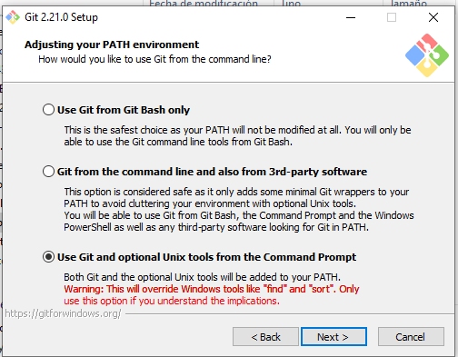

​

Con esto podemos usar Git desde la consola de línea de comandos​.

# Creación de cuenta en Github

Como dijimos, Github es una plataforma que trabaja en base a Git. Es una plataforma que nos permite administrar nuestros repositorios y conectar con otros repositorios que la comunidad de Github comparte.

Para crearnos una cuenta en Github iremos a <https://github.com/> y nos crearemos una cuenta haciendo click en el botón verde “Sign up for Github” o también podemos ir a la parte superior derecha del sitio donde hay un botón registro o *sign up*. El proceso de registro nos pide los típicos datos de siempre (correo, password, etc) luego deberíamos recibir un email de confirmación para activar y usar nuestro cuenta.

